Les changements de vitesse dans
les systèmes de transmission du mouvement

Activités de soutien – 2e année du 2e cycle
STE
MANUEL : Chapitre 13, p. 442 à 445
En lien avec la fiche synthèse 58

Fiche 58
1. Complétez les phrases suivantes à partir des mots ou des groupes de mots ci-dessous. Certains mots peuvent être utilisés plus d’une fois.
• Changement de vitesse | • diamètre  • grand | • nombre de dents  • organes menés | • organe moteur.

Dans les systèmes de transmission du mouvement, il y a ___________________________ lorsque l’________________________ ne tourne pas à la même vitesse que le ou les ________________________. Dans un système à roue dentée et à vis sans fin, plus le ________________________ de la roue est ________________________, plus la diminution de la vitesse est importante. Dans les systèmes à roues de friction et dans les systèmes à courroie et à poulies, il y a _________________________________ lorsque le ________________________ des roues n’est pas le même. Dans les systèmes à roues dentées ainsi que dans les systèmes à chaîne et à roues dentées, il y a aussi _______________________________ lorsque le ________________________ varie sur les roues dentées.
2. Qui suis-je ?

a) Je suis un système de transmission du mouvement surtout utilisé dans les cas où l’on cherche une très grande diminution de la vitesse de rotation lors de sa transmission.

b) Je suis le nombre de dents d’une roue dentée qui tourne deux fois plus vite qu’une roue dentée comportant huit dents dans un système de transmission du mouvement.

c) Je suis le diamètre d’une poulie qui tourne quatre fois plus lentement qu’un poulie de cinq centimètres de diamètre dans un système de transmission du mouvement.
3. Pour chacun des énoncés suivants, précisez s’il y a augmentation, diminution ou aucun changement de vitesse lors de la transmission du mouvement.
a) Le mouvement est transmis d’une roue de friction d’un diamètre de deux centimètres vers une roue de friction d’un diamètre de trois centimètres.
b) Dans un système à roues dentées, le mouvement d’une roue dentée comportant huit dents est transmis vers une roue dentée comportant six dents.
c) Dans un système à roues dentées, le mouvement d’une roue dentée de cinq centimètres de diamètre est transmis à une roue dentée de quatre centimètres de diamètre.
4. Observez les trois systèmes de transmission du mouvement suivants.
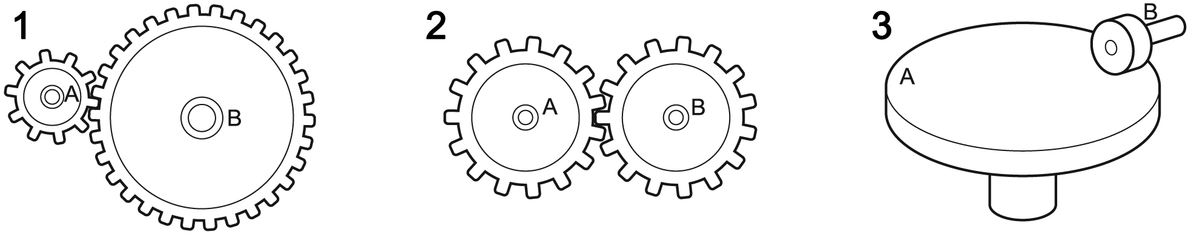
a) Dans lequel de ces trois systèmes y aura-t-il augmentation de vitesse lors de la transmission du mouvement de l’organe A vers l’organe B. Expliquez pourquoi.
b) Dans lequel de ces trois systèmes y aura-t-il diminution de vitesse lors de la transmission du mouvement de l’organe A vers l’organe B. Expliquez pourquoi.

5. Observez les trois systèmes de transmission du mouvement ci-dessous.
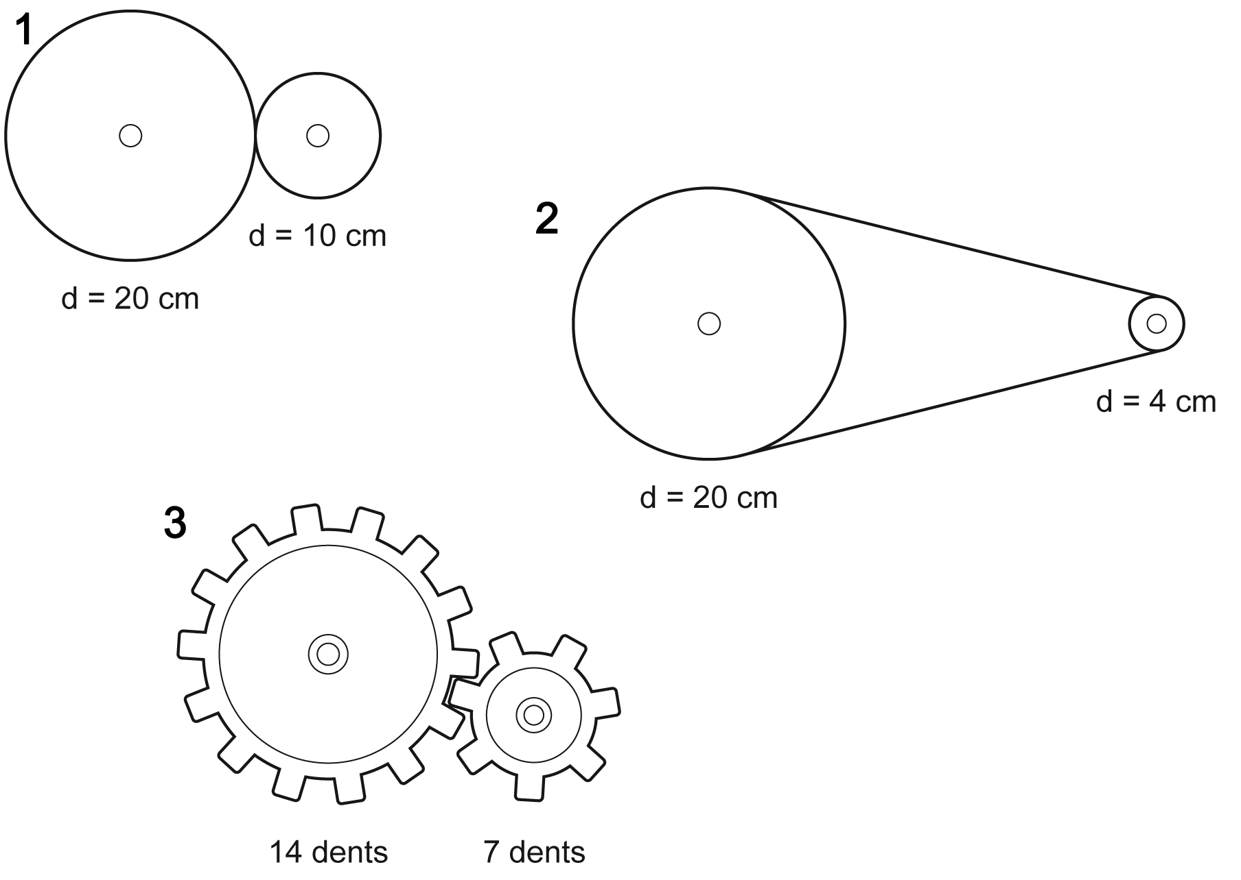
Dans lequel de ces trois systèmes le changement de vitesse sera le plus important ?
Expliquez pourquoi.

